Nemeskisfalud Község Önkormányzat Képviselő-testületének
6/2019. (III.29.) önkormányzati rendelete

A településkép védelméről

Nemeskisfalud Község Önkormányzat Képviselő-testülete a településkép védelméről szóló 2016. évi LXXIV. törvény 12.§ (2) bekezdésében kapott felhatalmazás alapján, az Alaptörvény 32. cikk (1) bekezdés a) pontjában, valamint Magyarország helyi önkormányzatairól szóló 2011. évi CLXXXIX. törvény 13.§ (1) bekezdés 1. pontjában meghatározott feladatkörében eljárva, a településfejlesztési koncepcióról, az integrált településfejlesztési stratégiáról és a településrendezési eszközökről, valamint egyes településrendezési sajátos jogintézményekről szóló 314/2012. (XI. 8.) Korm. rendelet 43/A.§ (6) bekezdésében biztosított véleményezési jogkörében eljáró Somogy Megyei Kormányhivatal Kormánymegbízotti Kabinet Állami Főépítész, Duna-Dráva Nemezeti Park Igazgatóság, Kulturális örökség védelméért felelős miniszter (Somogy Megyei Kormányhivatal Kaposvári Járási Hivatal Hatósági Főosztály Építésügyi és Örökségvédelmi Osztály), Nemzeti Média- és Hírközlési Hatóság Pécsi Hatósági Iroda, Somogy Megyei Építész Kamara, a településfejlesztéssel, településrendezéssel és településkép-érvényesítéssel összefüggő partnerségi egyeztetés helyi szabályairól szóló Nemeskisfalud Község Önkormányzat Képviselő-testületének 10/2017 (VIII.23.) önkormányzati rendelete szerinti partnerek véleményének kikérésével a következőket rendeli el.

I. FEJEZET
BEVEZETŐ RENDELKEZÉSEK

1. A rendelet célja, hatálya és értelmező rendelkezések
1.§

(1) E rendelet célja Nemeskisfalud község sajátos településképének, épített környezetének társadalmi bevonás és konszenzus által történő védelme, megőrzése, alakítása
a./ a helyi építészeti örökség egyedi védelme (a továbbiakban: helyi védelem) meghatározásával, a védetté nyilvánítás a védelem megszüntetés szabályozásával,
b./ a településképi szempontból meghatározó területek meghatározásával,
c./ a településképi követelmények meghatározásával,
d./ a településkép-érvényesítési eszközök szabályozásával.
(2) A helyi védelem célja Nemeskisfalud község településképe és történelme szempontjából meghatározó építészeti örökség kiemelkedő értékű elemeinek védelme, a jellegzetes karakterének a jövő nemzedékek számára történő megóvása. A helyi védelem alatt álló építészeti örökség a nemzeti közös kulturális kincs része, ezért fenntartása, védelmével összhangban lévő használata és bemutatása közérdek.
(3) A településképi szempontból meghatározó területek megállapításának célja Nemeskisfalud jellegzetes, értékes, hagyományt őrző építészeti arculatát, településkarakterét meghatározó jellemzőkkel bíró településrészek lehatárolásával a településképi követelmények érvényesítése.
(4)
A rendeletben nem szabályozott örökségvédelmi értékeket (nyilvántartott műemléki érték, régészeti lelőhelyek) a 2. függelék tartalmazza. Az ezekkel kapcsolatos szabályokat a kulturális örökség védelméről szóló törvény határozza meg.

II. Fejezet
A HELYI VÉDELEM

2. A helyi védelem feladata, általános szabályai, önkormányzati kötelezettségek

2.§

(1) A helyi védelem feladata a helyi építészeti örökség feltárása, számbavétele, védetté nyilvánítása, megőrzése, a lakossággal való megismertetése. A helyi védelem alatt álló építészeti örökség károsodásának megelőzése, a károsodás csökkentésének vagy megszüntetésének elősegítése.
(2) A helyi védelem a település jellegzetes, értékes, illetve hagyományt őrző építészeti arculatát, településkarakterét meghatározó, védésre kerülő építményekre, építményrészletekre, alkalmazott anyaghasználatra, tömegformálásra, homlokzati kialakításra, táj- és kertépítészeti alkotásra, egyedi tájértékre, növényzetre, szoborra, képzőművészeti alkotásra, utcabútorra terjed ki, amit a Képviselő-testület védettnek nyilvánít.

3. A helyi védelem alá helyezés és a védelem megszűnésének szabályai

3.§
(1) A helyi védettség alá helyezésről, illetve annak megszűnéséről a Képviselő-testület e rendelet módosításával dönt.
(2) A helyi védelem alá helyezést, illetve annak megszüntetését bárki, írásban kezdeményezheti.
(3) A helyi védelem alá helyezés iránti kezdeményezésnek tartalmazni kell:
a./ a védendő épület, épületrész pontos helyét (utca, házszám, helyrajzi szám),
b./ a védendő épületre, épületrészre vonatkozó szakszerű, rövid indokolást,
c./ fotódokumentációt,
d./ helyszínrajzot,
e./ a védendő épület, épületrész rendeltetését és használatának módját.
(4) A helyi védelem megszüntetése iránti kezdeményezésnek tartalmazni kell:
a./ a védett épület, épületrész pontos helyét (utca, házszám, helyrajzi szám),
b./ a védettség megszüntetésének rövid, szakszerű indokolását, fotódokumentációját,
(5) A helyi védettség alá helyezési, illetve annak megszüntetésére irányuló eljárás megindításáról az érdekelteket a helyben szokásos módon értesíteni kell.
(6) A helyi védettségre irányuló javaslatot a védelemről szóló döntést megelőzően a helyben szokásos módon, legalább 30 napra közzé kell tenni.
(7) A védetté nyilvánításhoz az örökségvédelmi hatástanulmány települési értékleltára, vagy a településrendezési eszköz megalapozó vizsgálatának az épített környezet, illetve a táji és természeti környezet értékeire vonatkozó vizsgálata szükséges.
(8) A helyi védelem alá helyezéssel vagy annak megszüntetésével kapcsolatos döntés előkészítéséről a települési főépítész bevonásával a polgármester gondoskodik.
(9) Helyi védelem alatt álló építmény nem bontható el, kivétel ez alól az életveszélyes, visszafordíthatatlan műszaki állapot.
(10) A települési főépítész, a helyi építészeti örökségről nyilvántartást vezet, amely tartalmazza:
a./ a védett érték megnevezését, védelmi nyilvántartási számát és azonosító adatait,
b./ a védelem típusát,
c./ a védett érték helymeghatározásának adatait, területi védelem esetén a védett terület lehatárolását, és
d./ a védelem rövid indokolását.
(11) E rendelet, illetve e rendelet módosításával megállapított helyi védelmet, annak hatálybalépésétől számított tizenöt napon belül az önkormányzat jegyzője az ingatlanügyi hatóságnál kezdeményezi a védelem jogi jellegként való feljegyzését.

4. Az egyedi védelemhez kapcsolódó tulajdonosi kötelezettségek

4.§

(1) Az 1. mellékletben szereplő, helyi védelem alatt álló építészeti értéket a tulajdonos köteles jókarbantartani, állapotát megóvni, a használat nem veszélyezheti az adott építészeti örökség fennmaradását.
(2) Az építmény romos állapotával nem veszélyeztetheti a közbiztonságot, vagy közvetlen környezetének használatát.

III. Fejezet
A TELEPÜLÉSKÉPI SZEMPONTBÓL MEGHATÁROZÓ TERÜLETEK

5. A településképi szempontból meghatározó területek megállapítása

5.§

(1) A településképi szempontból meghatározó területek jegyzéke
a./ Belterületi lakóterület kelet,
b./ Belterületi lakóterület nyugat,
c./ Kisperjés,
d./ Szeretetotthon,
e./ Település központ.
(2) A településképi szempontból meghatározó területek térképi lehatárolását a 2. melléklet tartalmazza.
(3) Az (1) bekezdésben felsorolt területek településkép védelme szempontjából kiemelt területek.

IV. Fejezet
A TELEPÜLÉSKÉPI KÖVETELMÉNYEK

6. Építmények anyaghasználatára vonatkozó általános építészeti követelmények
(település teljes területe)

6.§

(1) Az építményeken az adott környezettel nem harmonizáló, kirívó homlokzati és tetőfedési anyagok, illetve azok olyan jellegű színezése nem alkalmazható.
(2) E rendelet 2. melléklete szerinti településképi szempontból meghatározó területeken nem alkalmazható:
a./ közterületről látható részen alumínium lemez, hullámpala, műanyag hullámlemez, hagyományostól eltérő színű (pl. kék, zöld) tetőfedés
b./ a homlokzaton hullámlemez burkolat,
c./ díszítő elemként csempe a homlokzaton,
(3) A település közigazgatási területén állandó használatra szánt, hatósági műszaki engedéllyel nem rendelkező lakókocsi, és egyéb bódé jellegű építmény nem helyezhető el.
(4) Belterületen, közterületről látható kerítés nem lehet nagytáblás fém- vagy műanyag hullámlemez.

7. A településképi szempontból meghatározó területekre vonatkozó területi és egyedi építészeti követelmények

7.§

(2) A településképi szempontból meghatározó területre vonatkozó területi építészeti követelmények az alábbiak:
a./ az elbontott építmények telkeit megfelelő tereprendezéssel, elkerítéssel kell a település arculatához illeszkedő módon kialakítani, fenntartani,
b./ épületet úgy kell elhelyezni, hogy az a beépítés módjában, térmértékében, rendeltetésében, használat módjában, a terepalakítás, a csapadékvíz-elvezetés és a növénytelepítés vonatkozásában illeszkedjen környezete adottságaihoz,
c./ az utcai kerítést az épület építészeti karakteréhez, anyaghasználatához, megjelenéséhez, településképi sajátosságaihoz illeszkedően kell kialakítani,
d./ a kerítések megengedett magassága legfeljebb 2 méter. A környezethez igazodóan, kialakult utcaképet figyelembe véve választandó a tömör vagy az áttört jelleg,
e./ a növények ültetése során nem ajánlott a 3. mellékletben szereplő inváziós növényfajok telepítése.

(2) A településképi szempontból meghatározó területre vonatkozó egyedi építészeti követelmények az alábbiak:
a./ az ingatlan fő funkcióját képviselő épületet jellemzően 30°- 45° hajlású magas tetővel kell kialakítani;
b./ az ingatlan fő funkcióját betöltő épület tetőidomát a szomszédos telken álló, utcaképileg egy látványt adó épületekkel összhangban kell kialakítani;
c./ az épületek közterületről látható homlokzatainak és tűzfalainak egy homlokzaton belüli részleges felújítása vagy átfestése nem megengedett;
d./ lakóterületen magastetőt csillogásmentes (matt), felülettel kell kialakítani, a településképbe illő,- jellemzően natúr égetett cserép színárnyalataival megegyező színű égetett cserép, betoncserép, bitumenes zsindely, vagy cserépfedést utánzó fémlemez, 8 m-nél nagyobb fesztávú csarnokszerkezeteknél, illetve a kivételek esetében – trapézlemez kivételével – formájában és karakterében a cseréphez igazodó fedéssel vagy fémlemezfedéssel is építhető,
e./ meglévő épület homlokzatán nem építhető be a homlokzatra jellemzőtől eltérő színű, valamint eltérő arányú nyílászáró;
f./ az épületgépészeti és egyéb berendezéseket, azok tartozékaikat, klímaberendezést építészeti eszközökkel - lehetőség szerint - takartan kell telepíteni;
g./ utcai kerítés kialakításához csak a településen hagyományos építőanyagok [tégla, fa, kovácsoltvas, fém] valamint élő sövény alkalmazható, illetve ezek kombinációja is megengedett.

8. A helyi védelemben részesülő elemekre vonatkozó építészeti követelmények

8.§

Az 1. mellékletben szereplő helyi védelemben részesülő értékekre vonatkozó egyedi építészeti követelmények:
a./ Az épületen végzett bármilyen építési munka esetén a hagyományos homlokzat és tömegarányok, párkány- és gerincmagasságok, nyílásrendek, a nyílások osztása, a homlokzati tagozatok megőrzendők.
b./ Az épület úgy bővíthető, hogy az eredeti épület tömegformája, homlokzati kialakítása, utcaképi szerepe ne változzon, illetve gondosan mérlegelt kompromisszum árán a legkisebb kárt szenvedje. Az épület bővítése az épület mögött, fésűs beépítés esetén az oldalhatár mentén hosszirányban, illetve ha a telekszélesség lehetővé teszi, udvari keresztszárnnyal is lehetséges az utcai homlokzattól legalább 5 m-rel hátrahúzva. A keresztszárny szélessége a főépület szélességét nem haladhatja meg, és csak azzal azonos hajlásszögű és anyagú, szimmetrikus nyeregtetővel fedhető.
c./ A belső átalakításokat az eredeti szerkezet és belső értékek tiszteletben tartásával kell megoldani.
d./ A közmű szerelvények (villanyóra szekrény, gázmérő) valamint bármilyen, az épület eredeti megjelenését zavaró létesítmény, berendezés csak a közterületről nem látható épületrészen vagy takart kialakítással helyezhető el.

9. Az egyes sajátos építmények, műtárgyak elhelyezése

9.§

(1) A teljes település ellátását biztosító felszíni energiaellátási és elektronikus hírközlési sajátos építmények, műtárgyak elhelyezésére alkalmas területek Nemeskisfalud helyi építési szabályzatáról szóló önkormányzati rendeletben szereplő alábbi építési övezetek és övezetek:
a./ Kereskedelmi, szolgáltató gazdasági terület;
b./ Közlekedési és közmű területek.
(2) A teljes település ellátását biztosító felszíni energiaellátási és elektronikus hírközlési sajátos építmények, műtárgyak elhelyezésére nem alkalmas területek az Nemeskisfalud helyi építési szabályzatáról szóló önkormányzati rendeletben szereplő alábbi építési övezetek és övezetek:
a./ Falusias lakóterület,
b./ Különleges terület,
c./ Zöldterület.
(3) A község belterületén és annak határától számított 200 m-en belül, kertes mezőgazdasági területen, tájképvédelmi területen különálló adótorony nem létesíthető.
(4) A műemléki környezetben légvezeték nem építhető.
(5) A fényszennyezés elkerülése érdekében szükséges az alábbi szempontok figyelembe vétele a közvilágítás és külső világító testek elhelyezése, korszerűsítése esetében:
a./ el kell kerülni a hideg fehér fényű világítást, amely 500 nanométernél rövidebb hullámhosszúságú fényt tartalmaz,
b./ a világítótestek ernyőzése olyan legyen, hogy a fényt oda irányítsa, ahol arra szükség van,
c./ az utcákat amennyire csak lehet egyenletesen, és amennyire csak lehet alacsony intenzitással világítsuk meg.

10. A reklámhordozókra vonatkozó településképi követelmények

10.§

(1) A településkép védelme szempontjából kiemelt területeken lévő közterületen és magánterületen reklámhordozó és reklám nem helyezhető el.
(2) Az (1) bekezdés alól évente 12 naptári hét időszakra a település szempontjából jelentős eseményről való tájékoztatás érdekében, illetve más jogszabályban meghatározottak szerint lehet eltérni.
(3) A település teljes területén, építmény homlokzatán, építési telek kerítésén, kerítéskapuján és támfalán kizárólag az ingatlan rendeltetési egységeiben folytatott kereskedelmi-, szolgáltató-, illetve vendéglátó tevékenységhez közvetlenül kapcsolódó saját vállalkozást népszerűsítő berendezés (cég- és címtábla, cégér és ilyen célú reklám) létesíthető, a településképre vonatkozó előírások betartásával.
(4) Beépítésre nem szánt terület övezeteiben önálló reklámberendezés mérete 2 m² nagyságot, a reklámhordozót tartó berendezések teljes magassága a 6 métert nem haladhatják meg.
(5) A saját vállalkozást népszerűsítő berendezések tartó-, illetve hordozó szerkezeteit, felületeit úgy kell kialakítani, hogy azok méretei, arányai és alkalmazott anyagai illeszkedjenek az érintett épület (építmény) építészeti megoldásaihoz, illetve a településképi környezethez.
(6) Utasváró felületének legfeljebb 30 %-án – egységes felületet alkotva – helyezhető el reklámhordozó és reklámhordozót tartó berendezés. Az utasváró tetején reklámhordozó és reklámhordozót tartó berendezés nem helyezhető el.
(7) A reklámhordozók és reklámhordozót tartó berendezések szerkezeti alapszínének és típusonkénti formájának azonosnak kell lennie.
(8) A településkép védelméről szóló 2016. évi LXXIV. törvény 11/B. § (1) bekezdése és 1. melléklete szerint a tájképvédelmi szempontból kiemelten kezelendő területeken reklámhordozó és reklám – jogszabályban meghatározott kivétel – nem helyezhető el.

V. Fejezet
KÖTELEZŐ SZAKMAI KONZULTÁCIÓ

- Rendelkezés a szakmai konzultációról

11.§

(1) A településkép védelme érdekében építtető kérelmére az önkormányzati főépítész, illetve, ha az önkormányzat által főépítész nincs alkalmazásban, akkor a polgármester (a továbbiakban: a konzultáció felelőse) 8 napon belül szakmai tájékoztatást ad a településképi követelményekről.
(2) A szakmai konzultáció ajánlott az építési tevékenység megkezdését megelőzően az Étv. 33/A. §-ban szabályozott egyedi bejelentéshez kötött építési tevékenységek esetében.
(3) A szakmai konzultáció az önkormányzat hivatalos helyiségében vagy a kérelem benyújtójának kérésre a helyszínen is lefolytatható.
(4) A kérelem papír vagy elektronikus formában nyújtható be az önkormányzat címre.
(5) A kérelmet a tulajdonos, a beruházó, vagy a tervező írásban kezdeményezi.
(6) A kérelmet az alábbi tartalmi követelménnyel kell benyújtani:
a./ tervezett tevékenység helyszíne (cím, hrsz.),
b./ tervezett tevékenység bemutatása,
c./ a közterület felőli arculat bemutatása (fotó, megjelenés a közvetlen környezetben),
d./ építési megjelenés vázlatos bemutatása.
(7) A szakmai konzultációról emlékeztetőt készít a konzultáció felelőse, amelyben rögzíti a nyilatkozatát, illetve a felvetett javaslatok lényegét.
(8) A konzultációkról a konzultáció felelőse nyilvántartást vezet.

VI. Fejezet
TELEPÜLÉSKÉPI BEJELENTÉSI ELJÁRÁS

12. A bejelentési eljárással érintett építmények, reklámhordozók, rendeltetésváltozások köre

12.§

A polgármester településképi bejelentési eljárást folytat le a reklámok és reklámhordozók elhelyezése tekintetében.

13. A bejelentési eljárással részletes szabályai

13.§

(1) E rendelet hatálya alá tartozó területen reklám, reklámhordozó csak településképi bejelentési eljárás lefolytatását követően helyezhető el.
(2) A településképi bejelentési eljárás a reklám és reklámhordozó elhelyezésével érintett telek tulajdonosa kérelmére indul.
(3) A kérelmet a polgármesteréhez kell benyújtani a településfejlesztési koncepcióról, az integrált településfejlesztési stratégiáról és a településrendezési eszközökről, valamint egyes településrendezési sajátos jogintézményekről szóló kormányrendeletben rögzített tartalommal.
(4) A Polgármester a településképi bejelentési eljárást a településfejlesztési koncepcióról, az integrált településfejlesztési stratégiáról és a településrendezési eszközökről, valamint egyes településrendezési sajátos jogintézményekről szóló kormányrendeletben meghatározottak szerint folytatja le.
(5) A Polgármester településképi bejelentési eljárásban hozott döntése ellen Nemeskisfalud Község Képviselő-testületénél lehet fellebbezéssel élni.

14.§

A településképi bejelentési eljárás szempontjai:
a./ a kérelem megfelel-e a településfejlesztési koncepcióról, az integrált településfejlesztési stratégiáról és a településrendezési eszközökről, valamint egyes településrendezési sajátos jogintézményekről szóló kormányrendeletben meghatározott tartalmi és formai követelményeknek,
b./ a reklám és reklámhordozó elhelyezése nem ellentétes az e rendeletben meghatározott településképi követelményekkel,

VII. Fejezet
A TELEPÜLÉSKÉPI KÖTELEZÉS, TELEPÜLÉSKÉPVÉDELMI BÍRSÁG

14. A településképi kötelezési eljárás

15.§

(1) A polgármester e rendeletben meghatározott településképi követelmények teljesítése érdekében hivatalból vagy kérelemre kötelezési eljárást folytat le.
(2) A kötelezési eljárást a közigazgatási hatósági eljárásról és szolgáltatásról szóló törvény szabályai alapján folytatja le a polgármester és szükségesetén kötelezést bocsát ki.
(3) A polgármester településképi kötelezés formájában - önkormányzati hatósági döntéssel – a településképi követelmények teljesülése érdekében az ingatlan tulajdonosát az építmény, építményrész felújítására, átalakítására vagy elbontására kötelezheti.

15. A településkép védelmi bírság kiszabásának esetkörei és mértéke

16.§

(1) Az önkormányzat képviselő-testülete településkép védelmi bírságot szabhat ki:
a./ településképi követelmények be nem tartása,
b./ a településképi bejelentés kezdeményezésének elmulasztása,
c./a településképi bejelentési eljárás során meghozott döntésben foglaltak megszegése,
d./ a településképi bejelentési döntést megelőzően megkezdett, a településképi bejelentési eljárás hatálya alá tartozó építési tevékenység esetén.
(2) A településképi kötelezettségek megszegése, illetve a településképi kötelezettség teljesítésének elmaradása esetén a kötelezett 50.000.- forinttól, 1.000.000.- forintig terjedő bírsággal sújtható.

16. A településkép védelmi bírság kiszabásának és behajtásának módja

17.§

(1) A bírság összegét 30 naptári napon belül az Önkormányzat számlájára kell befizetni.
(2) A befizetési határidő letelte után az elmaradt befizetés ismételten kivethető és eljárási bírsággal sújtható.
(3) A településkép védelmi bírság adók módjára behajtandó köztartozásnak minősül, mely Nemeskisfalud Község Önkormányzat bevételét képezi.

VIII. Fejezet
ÖNKORMÁNYZATI TÁMOGATÁSI ÉS ÖSZTÖNZŐ RENDSZER

17. A településképi követelmények alkalmazásának önkormányzati ösztönzése

18.§

(1) A védett érték tulajdonosának kérésére a szokásos jó karban tartási feladatokon túlmenő, a védettséggel összefüggésben szükségessé váló, a tulajdonost terhelő munkálatok finanszírozásához Nemeskisfalud Község Önkormányzat támogatást adhat.
(2) A támogatás mértékét az önkormányzat Képviselő-testülete évente a költségvetésében határozza meg.
(3) Kérésére építményadó mentesség illeti meg a tulajdonost:
a./ az épület szakszerű teljes felújítása esetén a befejezését követő 10 évig,
b./ részleges felújítása esetén 5 évig.
(4) Az építési munkák végzésének idejére fizetendő közterület-használat díjat az Önkormányzat elengedi.
(5) Egyéb támogatást nyújt (pl. belépőjegyet ad valamely önkormányzati létesítménybe/eseményre).
(6) Az önkormányzat a védett érték jókarbantartását évenkénti településképi díjazás keretében díjazhatja, kitüntetheti: pl. önkormányzati dicséretet megszövegező táblával, tárgyi vagy pénzbeli díjazással.

IX. Fejezet
A RENDELET MELLÉKLETEI ÉS FÜGGELÉKEI

19.§

(1) E rendelet mellékletei:
1. melléklet: Nemeskisfalud helyi védett építészeti örökségének jegyzéke
2. melléklet: Nemeskisfalud településképi szempontból meghatározó területek jegyzéke
3. melléklet: Telepítésre nem ajánlott inváziós növényfajok
(2) E rendelet függelékei:
1. függelék: Táj- és természetvédelmi szempontú kijelölés alatt álló területek
2. függelék: Nemeskisfalud védett ingatlanok listája, a hiteles hatósági nyilvántartás szerint

X. Fejezet
ZÁRÓ ÉS ÁTMENETI RENDELKEZÉSEK

18. Hatálybalépés

20.§

E rendelet 2019. május 1. napján lép hatályba.

19. Hatályon kívül helyező rendelkezések

21.§

Hatályát veszti Nemeskisfalud Község Önkormányzat Képviselő-testületének Nemeskisfalud Község Helyi Építési Szabályzatáról szóló 6/2003. (VI. 6.) önkormányzati rendeletének:
(1) a 8. § (6) és (9) bekezdései,
(2) a 10/A. § (8), (9) és (10) bekezdései,
(3) a 11. § (5) és (6) bekezdései,
(4) a 21/A. § (6) és (7) bekezdései,
(5) a 23. §,
(6) az 1. függelék,
(7) a 2. függelék.

kmf.

Zenger Zsolt Vezér Ákos
polgármester jegyző

Záradék:
A rendelet kihirdetésének napja: 2019. március 29.

Vezér Ákos
jegyző

1. melléklet az 6/2019. (III.29.) önkormányzati rendelethez
Nemeskisfalud helyi védett építészeti örökségének jegyzéke

Ssz. | Név | Cím | Hrsz.
 | lakóház | Madarász J. u. 9. | 44
 | lakóház | Madarász J u. 11. | 45
 | lakóház | Kis utca. 1. | 82

2. melléklet az 6/2019. (III.29.) önkormányzati rendelethez

Nemeskisfalud településképi szempontból meghatározó területek jegyzéke

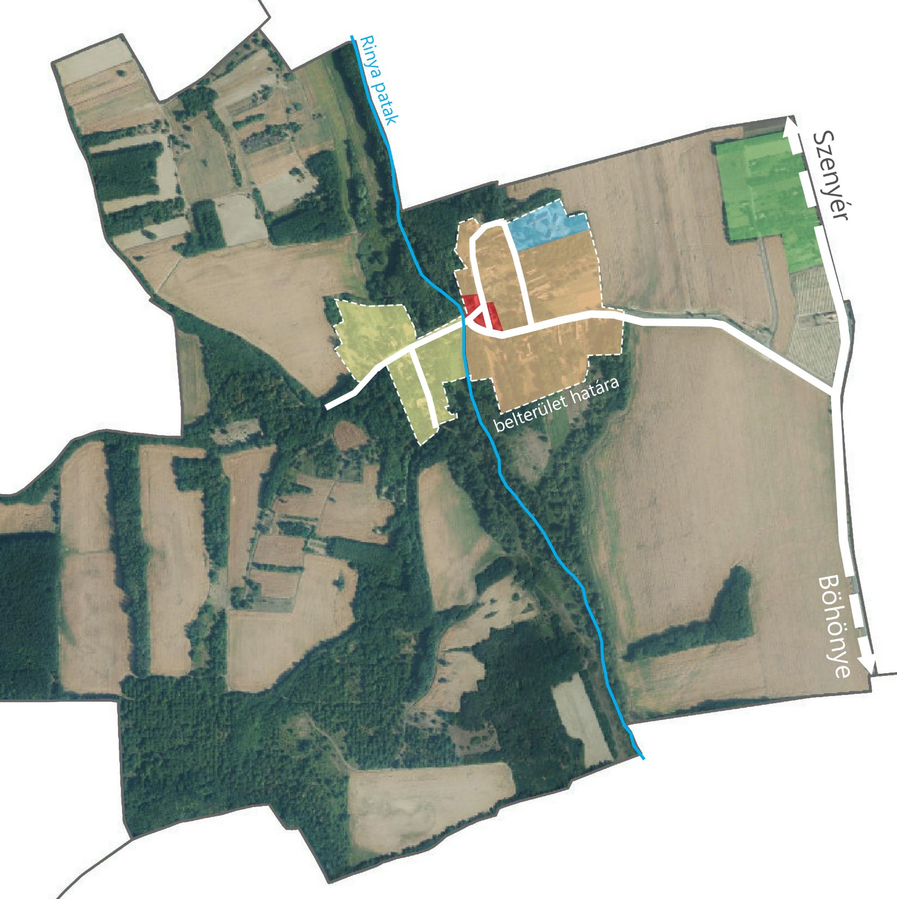
Belterületi lakóterület nyugat
Szeretetotthon
Belterületi lakóterület kelet
Település központ
Kisperjés
3. melléklet az 6/2019. (III.29.) önkormányzati rendelethez

Telepítésre nem ajánlott inváziós növényfajok:
- fehér akác (Robinia pseudoacacia)  - mirigyes bálványfa (Ailanthus altissima)  - keskenylevelű ezüstfa (Eleagnus  - angustifolia)  - zöld juhar (Acer negundo)  - amerikai kőris (Fraxinus permsylvanica)  - kései meggy (Prunus serotina)  - kanadai nyár (Populus x canaciensis)  - nyugati ostorfa (Celtis occidentalis)  - cserjés gyalogakác (Amorpha fruticosa)  - kisvirágú nebáncsvirág (Impatiens  - parviflora)  - bíbor nebáncsvirág (Impatiens grandiflora)  - japánkeserűfű-fajok (Fallopia spp.)  - magas aranyvessző (Solidago gigantea)  - kanadai aranyvessző (Solidago canadensis)  - közönséges selyemkóró (Asclepias syriaca)  - ürömlevelű parlagfű (Ambrosia  - artemisiiflora)  - arany ribiszke (Ribes aureum)  - adventív szőlőfajok (Vitis-hibridek)  - vadszőlőfajok (Parthenocissus spp.)  - süntök (Echinocystis lobata)  - észak-amerikai őszirózsák (Aster spp.)  - magas kúpvirág (Rudbeckia laciniata)  - vadcsicsóka (Helianthus tuberosus s. 1.)  - olasz szerbtövis (Xanthium strumaium subsp. italicum)  - amerikai karmazsinbogyó/amerikai  - alkörmös (Phytholacca americana)  - kínai karmazsinbogyó/kínai alkörmös (Phytholacca esculenta)  - japán komló (Fiumulus japonicus) | - átoktüske (Cenchrus incertus)  - nem hazai tündérrózsa fajok  - kanadai átokhínár (Elodea canadensis)  - aprólevelű átokhínár/vékonylevelű  - átokhínár (Elodea nuttallii)  - moszatpáfrányfajok (Azolla mexicana, Azolla filiculoides)  - borfa/ tengerparti seprűcserje (Baccharis halimifolia)  - karolinai tündérhínár (Cabomba caroliniana)  - közönséges vízijácint (Eichhornia crassipes)  - perzsa medvetalp (Fleracleum persicum)  - kaukázusi medvetalp (Fleracleum  - mantegazzianum)  - Szosznovszkij-medvetalp (Heracleum  - sosnowskyi)  - hévízi gázló (Hydrocotyle ranunculoides)  - nagy fodros-átokhínár (Lagarosiphon major)  - nagyvirágú tóalma (Ludwigia grandiflora)  - sárgavirágú tóalma (Ludwigia peploides)  - sárga lápbuzogány (Lysichiton americanus)  - közönséges süllőhínár (Myriophyllum  - aquaticum)  - felemáslevelű süllőhínár (Myriophyllum  - heterophyllum)  - keserű hamisüröm (Parthenium  - hysterophorus)  - ördögfarok keserűfű (Persicaria perfoliata)  - kudzu nyílgyökér (Pueraria montana)  - aligátorfű (Alternanthera philoxeroides)  - óriásrebarbara (Gunnera tinctoria)  - tollborzfű (Pennisetum setaceum)

1. függelék az 6/2019. (III.29.) önkormányzati rendelethez

Táj- és természetvédelmi szempontú kijelölés alatt álló területek:
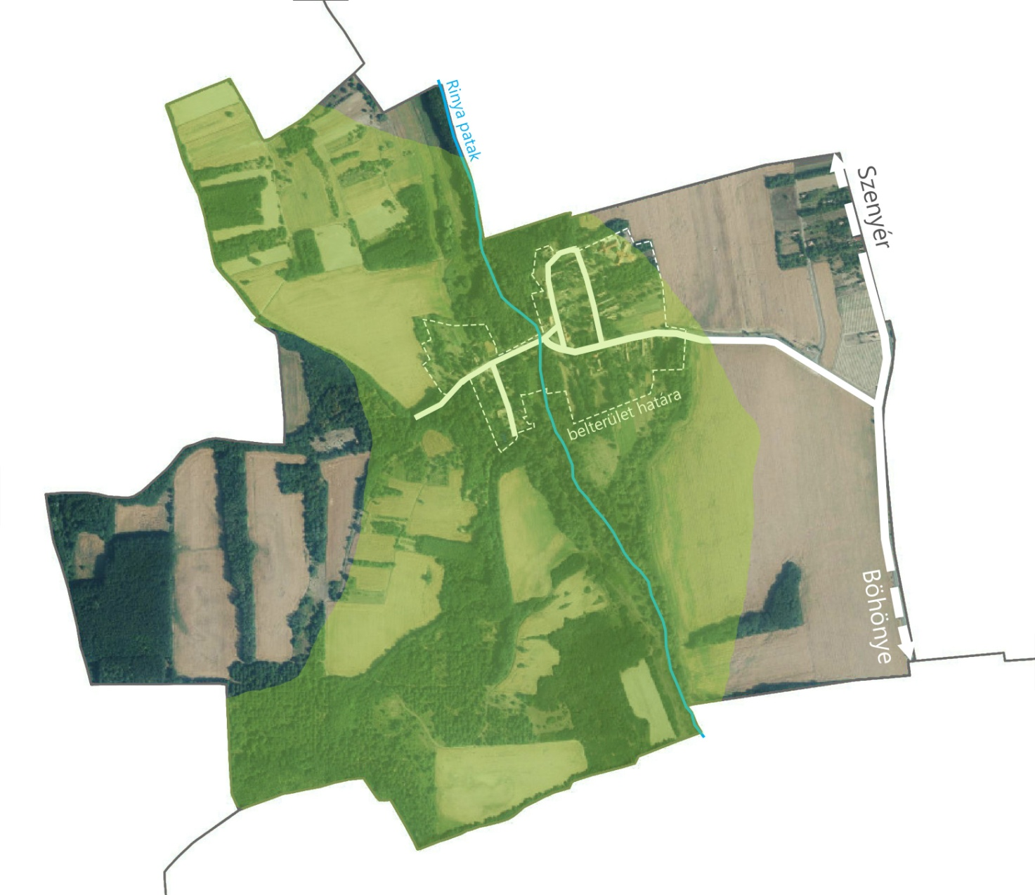

Tájképvédelmi szempontból kiemelten kezelendő területe övezete

2. függelék az 6/2019. (III.29.) önkormányzati rendelethez

Nemeskisfalud 2017.09.13-án hatályos, védett ingatlanok listája, a hiteles hatósági nyilvántartás szerint:

település neve | helyrajzi szám | védettség jogi jellege | azonosító | védett örökségi érték neve
Nemeskisfalud | 02/1 | régészeti lelőhely | 43393 | Rinyaparti-rét (Gát)
Nemeskisfalud | 020/1 | régészeti lelőhely | 43392 | Falutól nyugatra
Nemeskisfalud | 028 | régészeti lelőhely | 43392 | Falutól nyugatra
Nemeskisfalud | 029/2 | régészeti lelőhely | 43392 | Falutól nyugatra
Nemeskisfalud | 030 | régészeti lelőhely | 43392 | Falutól nyugatra
Nemeskisfalud | 034/1 | régészeti lelőhely | 43392 | Falutól nyugatra
Nemeskisfalud | 034/2 | régészeti lelőhely | 43392 | Falutól nyugatra
Nemeskisfalud | 035 | régészeti lelőhely | 43394 | Madarász utca É-i oldala
Nemeskisfalud | 036 | régészeti lelőhely | 43394 | Madarász utca É-i oldala
Nemeskisfalud | 037/2 | régészeti lelőhely | 43394 | Madarász utca É-i oldala
Nemeskisfalud | 037/6 | régészeti lelőhely | 43393 | Rinyaparti-rét (Gát)
Nemeskisfalud | 038 | régészeti lelőhely | 43393 | Rinyaparti-rét (Gát)
 |  |  | 43394 | Madarász utca É-i oldala
Nemeskisfalud | 16 | régészeti lelőhely | 43394 | Madarász utca É-i oldala
Nemeskisfalud | 17 | régészeti lelőhely | 43394 | Madarász utca É-i oldala
Nemeskisfalud | 18 | régészeti lelőhely | 43394 | Madarász utca É-i oldala
Nemeskisfalud | 208 | régészeti lelőhely | 43392 | Falutól nyugatra
Nemeskisfalud | 216 | régészeti lelőhely | 43392 | Falutól nyugatra
Nemeskisfalud | 218 | régészeti lelőhely | 43392 | Falutól nyugatra
Nemeskisfalud | 220 | régészeti lelőhely | 43392 | Falutól nyugatra
Nemeskisfalud | 221 | régészeti lelőhely | 43392 | Falutól nyugatra
Nemeskisfalud | 223 | régészeti lelőhely | 43392 | Falutól nyugatra
Nemeskisfalud | 45 | régészeti lelőhely | 43394 | Madarász utca É-i oldala
Nemeskisfalud | 46 | régészeti lelőhely | 43394 | Madarász utca É-i oldala
Nemeskisfalud | 47 | régészeti lelőhely | 43394 | Madarász utca É-i oldala
Nemeskisfalud | 48 | régészeti lelőhely | 43394 | Madarász utca É-i oldala
Nemeskisfalud | 51 | régészeti lelőhely | 43393 | Rinyaparti-rét (Gát)
Nemeskisfalud | 52 | régészeti lelőhely | 43393 | Rinyaparti-rét (Gát)
 |  | nyilvántartott műemléki érték | 4524 [8037] | Ref. templom
Nemeskisfalud | 53 | régészeti lelőhely | 43393 | Rinyaparti-rét (Gát)
Nemeskisfalud | 54 | régészeti lelőhely | 43393 | Rinyaparti-rét (Gát)
Nemeskisfalud | 55 | régészeti lelőhely | 43393 | Rinyaparti-rét (Gát)
Nemeskisfalud | 56 | régészeti lelőhely | 43393 | Rinyaparti-rét (Gát)

